为确保学生开学之际已安全到校，并对已到校学生重申宿舍安全卫生问题，贵州大学明德学院管理工程系张老师和周老师两位辅导员组织已到校助理在2017年2月26日晚进行开学宿舍查寝工作。
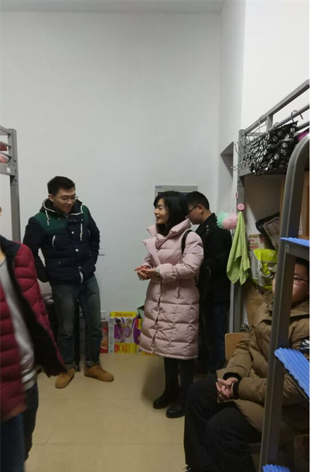
周老师在宿舍查寝
本着严谨负责的态度，周老师与张老师带领同学们对所有宿舍进行逐个检查。一一确认学生到校情况，并对未到校同学进行登记。
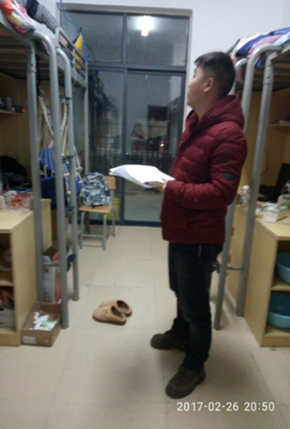
张老师在对学生寝室进行登记
同时时给已到校同学提出：要做好宿舍卫生以及用电安全工作，进一步加强学生们的宿舍安全意识。 此次活动，让老师进一步了解了同学们的安全到校情况，增进了师生间的感情。同时，也对宿舍安全卫生问题向同学们打了一剂预防针。

